声音传感器使用说明书
注意：本说明书中添加超链接的按CTRL并点击连接，即可看到内容。
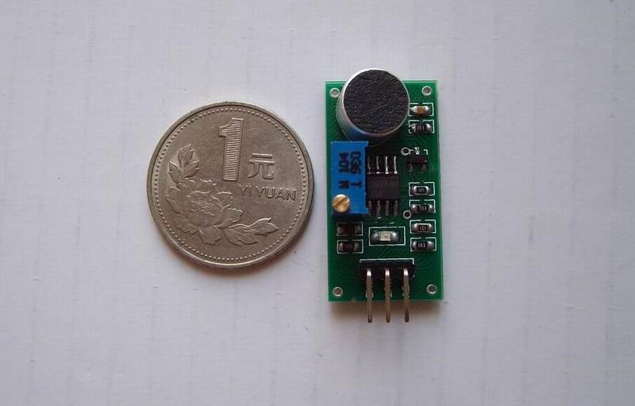
简要说明：
一、 尺寸：32mm X17mm X 15mm 长X宽X高
二、 主要芯片：LM393、驻极体话筒
三、 工作电压：直流4~6伏
四、 特点：1、具有信号输出指示。
2、单路信号输出。
3、输出有效信号为低电平。
4、当有声音时输出低电平，信号灯亮。
5、可以用于声控灯，配合光敏传感器做声光报警，以及声音控制，声音检测的场合。

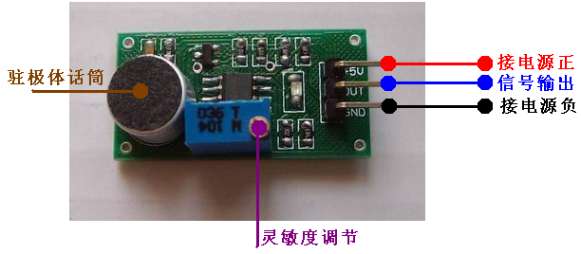
产品附带资料：
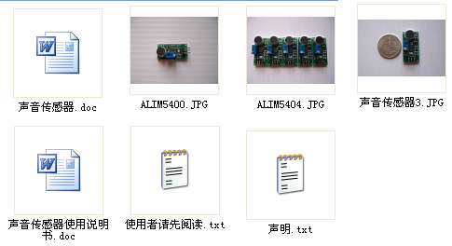
产品有售淘宝店：
汇诚科技 http://shop36330473.taobao.com
无忧电子购物 http://shop36672033.taobao.com
开发板直销 http://shop36580656.taobao.com
联创工程电子 http://shop36492529.taobao.com

